
Distribuční list 2024
GABRIELA SOUKALOVÁ: Pravda se pořád vyplatí

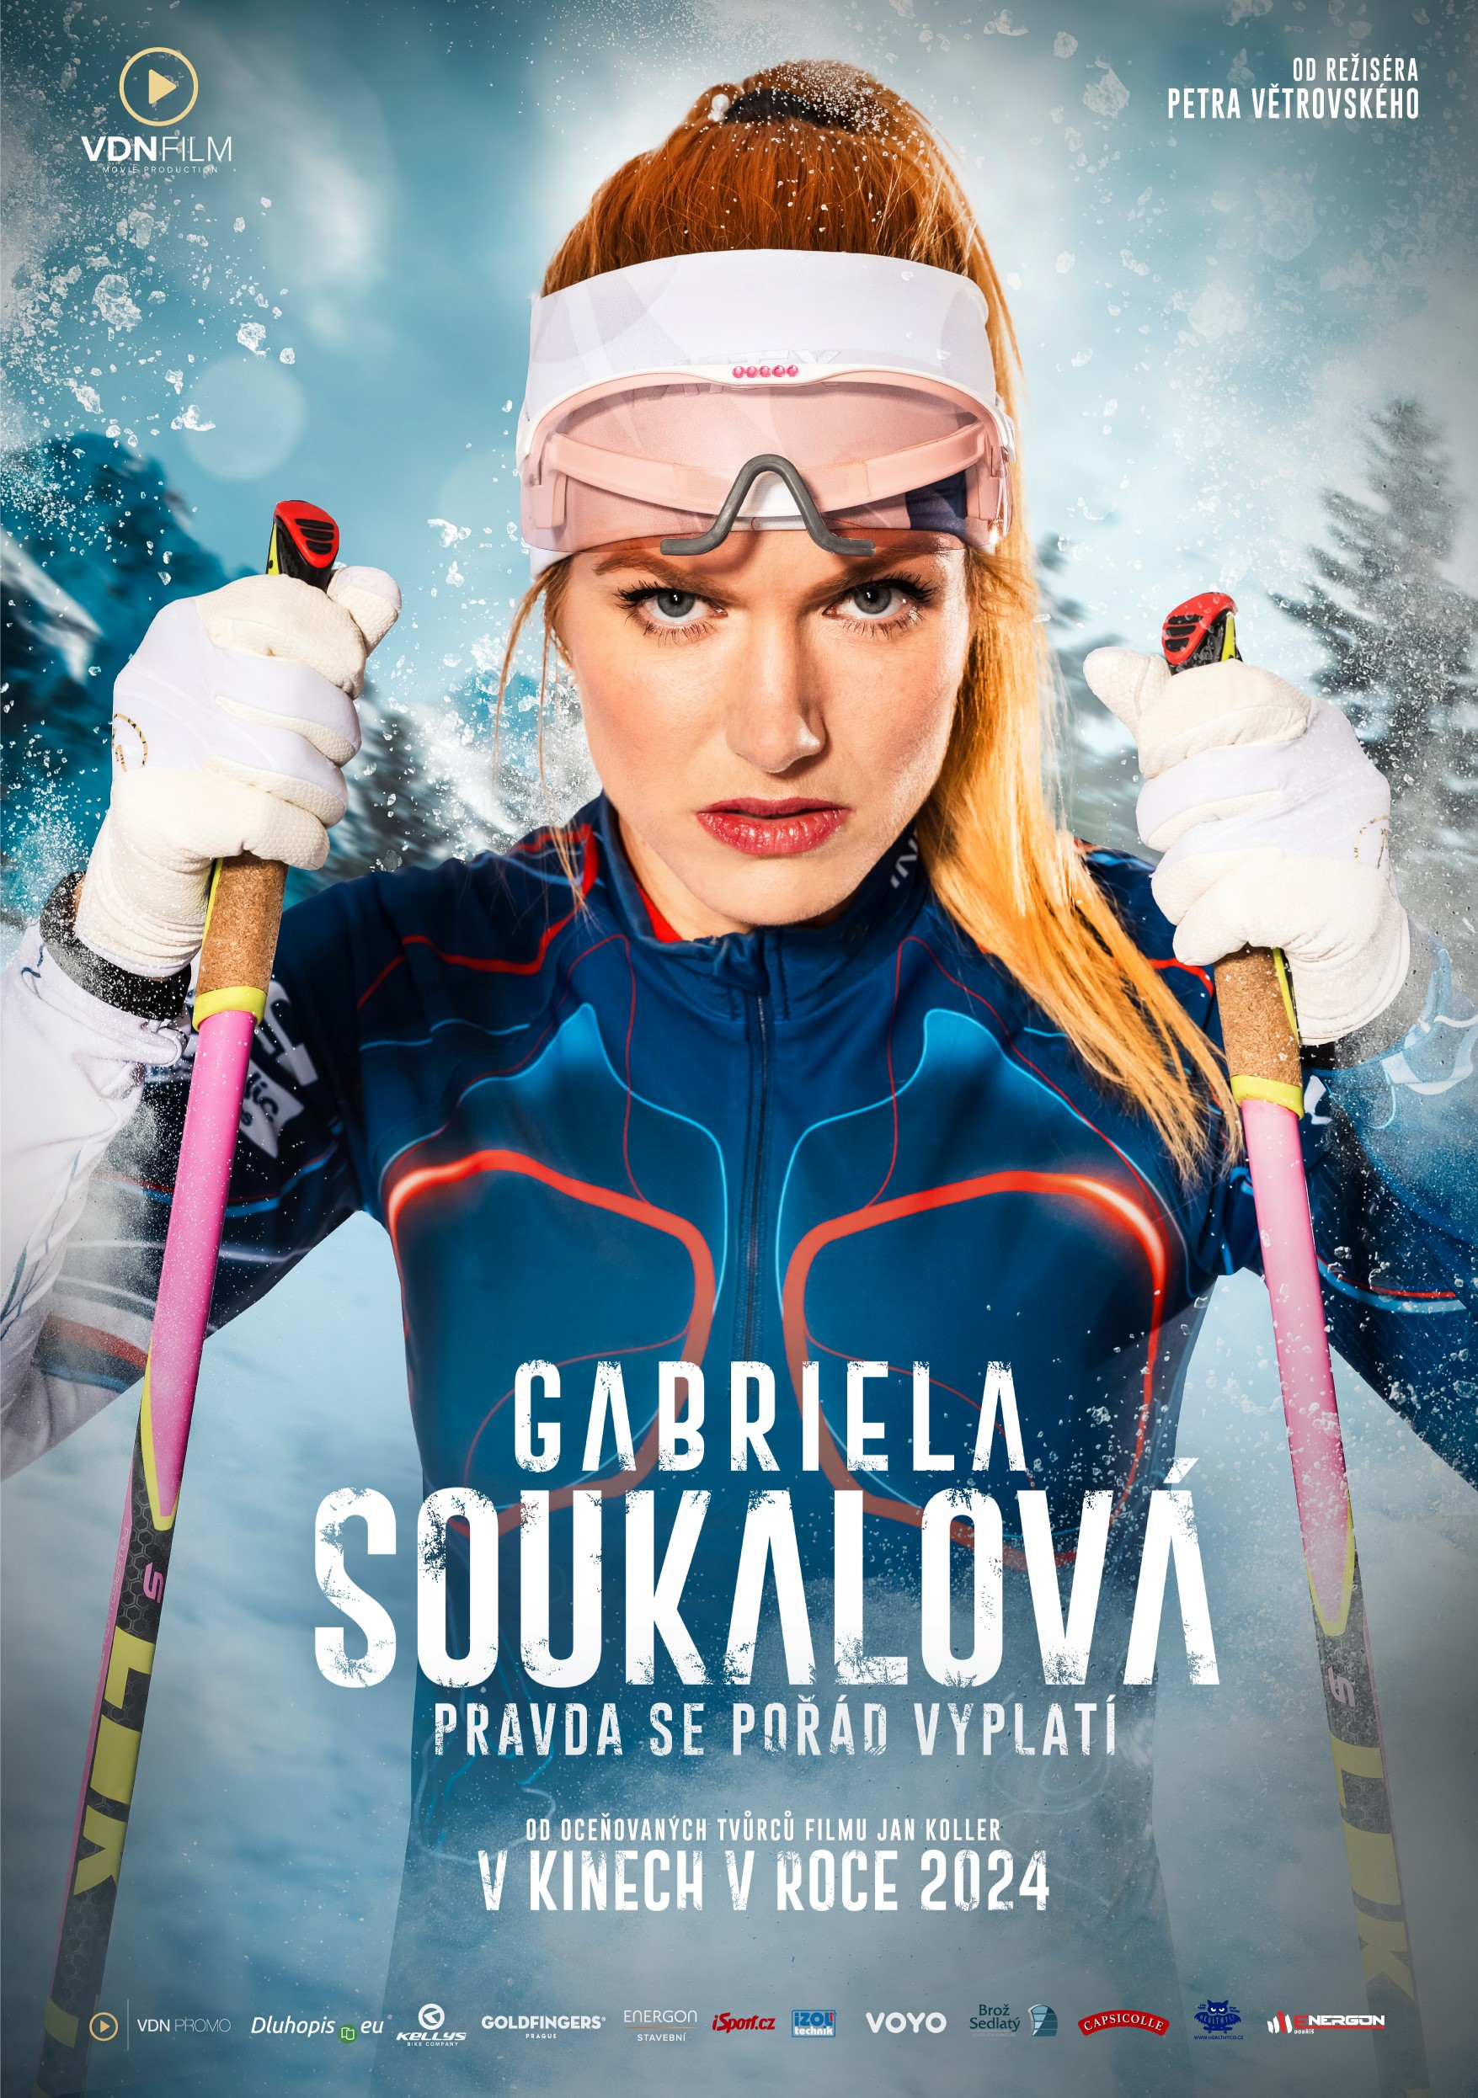
Film vypráví příběh Gabriely Soukalové, největší ženské biatlonové hvězdy v naší historii, která se zařadila mezi nejlepší závodnice na světě.
Dokumentární snímek sleduje neuvěřitelnou cestu z Jablonce nad Nisou na světový trůn a umožní divákovi proniknout do tajů Gabrielina života.
Sekundárně s tím mapuje vzestup popularity tohoto sportu, na němž má právě ona zásluhu.
Dokázala se stát nejúspěšnější světovou biatlonistkou, ale její životní cesta nebyla jednoduchá. Musela překonat spoustu překážek, ale dostala se až na vrchol, když se stala vítězkou Světového poháru a několikanásobnou olympijskou medailistkou.
Film dokumentuje její vzestup i pád.
Z vrcholu sportovního i společenského postavení se Gabriela ocitla na samém dně. Filmový dokument se zabývá jejími úspěchy, koncem kariéry i rozpadem manželství, které se stalo terčem veřejného zájmu. Jaké byly příčiny? Kdo za to může? Dalo se to zastavit? Odpovědi na tyto otázky získáte v tomto životopisném dokumentu. A nejen to. Dozvíte se také, jak se v nejtěžším momentu života postavit zase na nohy a vydat se vzhůru.
Pokoušela se legendární sportovkyně v minulém roce o comeback?
Filmový dokument „Gabriela Soukalová – pravda se pořád vyplatí“ vám na to odpoví.

Premiéra: | 7. 3. 2024 | Původní název: Gabriela Soukalová: Pravda se pořád vyplatí
Délka: | 98 min. | Žánr: sportovní dokument
Zvuk/Formát: | 5.1/2D | Režie: Petr Větrovský
Verze:  Přístupnost: | český  12 let | Hrají: Gabriela Soukalová
Země původu: ČR  Světová práva: VDN Film  Rok výroby: 2024 |  | Hrají: Gabriela Soukalová

Program: Marketing
Lucie Mazůrková GSM: 605 288 996 program@bohemiamp.cz Eva Hartmanová GSM: 733199020 hartmanova@bohemiamp.cz

Bohemia Motion Pictures, a.s., Všehrdova 560/2, 118 00 Praha 1 – Malá Strana

